**MAKALAH**

**“KELOMPOK SIMPEL”**



**DISUSUN OLEH :**

**ALFIN (211110493)**

**FELIX WINARTHA (211111729)**

**FIKRI DWI RAMADHANDHI SARAGIH (211112189)**

UNIVERSITAS MIKROSKIL

JURUSAN TEKNOLOGI INFORMATIKA

2022/2023

**KATA PENGANTAR**

Puji syukur kami panjatkan kepada Tuhan Yang Maha Esa, karena atas limpahan rahmatnya penyusun dapat menyelesaikan makalah ini tepat waktu tanpa ada halangan yang berarti dan sesuai dengan harapan.

Ucapan terima kasih kami sampaikan kepada bapak Gilbert Fernando Situmorang sebagai dosen pengampu mata kuliah Pengembangan Perangkat Lunak Tangkas yang telah membantu memberikan arahan dan pemahaman dalam penyusunan makalah ini.

Kami menyadari bahwa dalam penyusunan makalah ini masih banyak kekurangan karena keterbatasan kami. Maka dari itu penyusun sangat mengharapkan kritik dan saran untuk menyempurnakan makalah ini. Semoga apa yang ditulis dapat bermanfaat bagi semua pihak yang membutuhkan.

Medan, 25 – 04 – 2023

Kelompok Simpel

**DAFTAR ISI**

**COVER………………………………………………………………………………………………………………….**

**KATA PENGANTAR………………………………………………………………………………………………..**

**DAFTAR ISI……………………………………………………………………………………………………………**

**BAB I :**

**PENDAHULUAN…………………………………………………………………………………………………….**

1.1 Latar Belakang………………………………………………………………………………………………

1.2 Rumusan Masalah………………………………………………………………………………………..

1.3 Tujuan…………………………………………………………………………………………………………..

1.4 Manfaat………………………………………………………………………………………………………..

**BAB II :**

**PEMBAHASAN………………………………………………………………………………………………………**

2.1 Topik Pengerjaan…………………………………………………………………………………………..

2.2 Tabel Product Backlog dan User Story…………………………………………………………..

2.3 Tabel Sprint Planning…………………………………………………………………………………….

2.4 Tabel Laporan Daily Scrum Meeting……………………………………………………………….

2.5 Tabel Sprint Retrospective……………………………………………………………………………..

2.6 Isi Board Trello……………………………………………………………………………………………….

2.7 Link Figma dan Link Trello………………………………………………………………………………

**BAB III :**

**PENUTUP………………………………………………………………………………………………………………**

3.1 Kesimpulan…………………………………………………………………………………………………….

3.2 Saran………………………………………………………………………………………………………………

**BAB I**

**PENDAHULUAN**

**1.1 Latar Belakang**

Pada saat ini kemajuan teknologi telah menyebabkan kebutuhan manusia semakin bertambah, terdapat keterkaitan antara kemajuan teknologi dengan bertambahnya kebutuhan manusia menjadi lebih mudah untuk dipenuhi.

Secara tidak langsung, manfaat dari kemajuan teknologi ialah semua kebutuhan dapat dilakukan dari dunia maya ataupun yang dikenal dengan bahasa “Online”, salah satunya ialah dalam dunia perhotelan saat ini yang telah ikut berubah semenjak kemajuan teknologi berubah.

Dengan ini menjadikan pemilik hotel sesegera mungkin menerapkan maupun membangun sebuah aplikasi pemesanan hotel demi memenuhi kebutuhan manusia saat ini, namun bukan berarti semua kalangan manusia mahir dalam segala sesuatu yang bersifat online.

* 1. **Rumusan Masalah**

Masih banyak orang diluar sana yang belum mengerti sistem pemesanan hotel secara online ataupun mereka – mereka yang masih binggung jika harus dihadapkan dengan banyaknya tombol untuk membuat sebuah pesanan hotel.

**1.3 Tujuan**

Setelah membaca makalah ini, pembaca diharapkan untuk dapat :

1. Memahami cara membuat pesanan hotel.
2. Memahami cara penggunaan aplikasi yang lebih minimalis sehingga memudahkan pengguna untuk mempelajarinya dengan sekali pandang.
3. Mampu mengoperasikan aplikasi ini untuk memudahkan kebutuhan pemesanan hotel

**1.4 Manfaat**

Setelah mempelajari makalah ini, diharapkan untuk dapat :

1. Memahami proses pembuatan aplikasi hotel yang minimalis namun tetap lengkap.
2. Mengoperasikan menu – menu yang terdapat didalam aplikasi ini.
3. Menggunakan fungsi – fungsi yang disediakan.

**BAB II**

**PEMBAHASAN**

**2.1 Topik Pengerjaan**

Topik pengerjaan yang kami ambil atau kami terapkan ialah berdasarkan kesimpulan yang dapat ditarik dari latar belakang dan rumusan masalah diatas, sehingga berdasarkan itu maka kami menentukan untuk mengambil usungan topik pengerjaan tentang pembuatan “Sebuah Aplikasi berbasis Website Pemesanan Hotel dengan Tampilan yang minimalis, namun tetap lengkap”.

**2.2 Tabel Product Backlog dan User Story**

Product Backlog dan User Story merupakan 2 aspek penting yang perannya cukup banyak, itu dikarenakan dalam Product Backlog dicantumkan daftar pekerjaan yang diprioritaskan dengan detail tugas nya sedangkan User story merupakan alat yang dapat digunakan dalam pengembangan perangkat lunak dari perspektif pengguna.

Oleh karena itu, setelah melalui diskusi, kami telah membuat, memutuskan kemudian meuraikan Product Backlog dan User Story di dalam tabel berikut ini :

|  |  |  |  |  |  |
| --- | --- | --- | --- | --- | --- |
| **Tabel Product Backlog & User Story** | | | | | |
| **ID** | **As A…** | **I Want To** | **So That** | **Priority** | **Estimation** |
| 111 | Pengguna | Dapat Login atau membuat akun / sign up. | Tidak kehilangan akun saya dan dapat membuat akun | HIGH | 12 |
| 112 | Pengguna | Dapat menggunakan Forgot Password | Bisa me-reset password saya, saat saya lupa | HIGH | 8 |
| 113 | Pengguna | Dapat Meng-edit data profil | Bisa melakukan perubahan pada data profil saya | MEDIUM | 5 |
| 114 | Pengguna | Dapat Melihat Detail hotel sebelum pemesanan | Bisa memilih dan membandingkan Hotel | MEDIUM | 6 |
| 115 | Pengguna | Dapat melihat rincian harga dan pembayaran secara onsite maupun online | Dapat mengetahui harga dan metode pembayaran | HIGH | 11 |
| 116 | Pengguna | Dapat Menggunakan Kode Promo | Mendapatkan diskon saat pemesanan | LOW | 3 |
| 117 | Pengguna | Diberikan fitur Paketan | Mendapatkan Harga yang lebih terjangkau | MEDIUM | 7 |
| 118 | Pengguna | Melihat Detail Menu Makanan yang ada didalam Hotel | Dapat memilih dan memesanan makanan yang mungkin tersedia | LOW | 2 |
| 119 | Pengguna | Dapat Mereservasi hotel | Mendapatkan kepastian akan ketersediaan tempat | HIGH | 10 |
| 120 | Pengguna | Dapat mendapatkan layanan help center dan panduan help | Mendapatkan bantuan saat terjadi kesalahan ataupun kelalain dengan cepat | LOW | 1 |
| 121 | Pengguna | Disajikan tampilan UI yang user-friendly dan halaman splash | Mendapatkan kemudahan untuk melakukan pemesanan didalam aplikasi | LOW | 4 |

**2.3 Tabel Sprint Planning**

Sprint Planning merupakan serangkain tahapan objektif yang diambil oleh tim dalam membangun sebuah proyek agar dapat bergerak lebih cepat dan pengembangannya, yang nantinya akan menghasilkan Sprint Goals dan Sprint Backlog

Sejauh ini, Kami telah melakukan Sprint sebanyak 2 kali dengan durasi 14 hari dan 10 hari, masing-masing pada tanggal (24/03/2023) dan (9/04/2023).

Dan untuk tahap berikut dilain hari, kami telah melakukan Sprint sebanyak 4 kali dengan durasi yang lumayan beragam berdasarkan keperluan sejauh ini, sehingga adapun durasi yang kami lakukan yakni 7 hari, 12 hari, 12 hari dan 6 hari. Dimana masing-masing sprint ini dilakukan pada tanggal 26/05/2023 (Durasi 7 hari), tanggal 3/06/2023 (Durasi 12 hari), tanggal 16/06/2023 (Durasi 12 hari) dan terakhir tanggal 1/07/2023 (Durasi 6 hari).

|  |  |
| --- | --- |
| Tabel Sprint Planning | |
| Sprint 1 | |
| NO | Sprint Goals |
| 1 | Menuntaskan Halaman “Login” dan Tampilan dasar menu awal. |
| 2 | Menuntaskan fitur “Forgot Password” |
| Sprint Backlog | |
| ID | Backlog Items |
| 111 | Sebagai Pengguna, saya ingin dapat Login dan membuat akun / sign up |
| 112 | Sebagai Pengguna, saya ingin dapat menggunakan “Forgot Password” |
| Sprint 2 | |
| NO | Sprint Goals |
| 1 | Menuntaskan Halaman Utama dan dan Halaman Detail hotel |
| 2 | Menuntaskan Halaman Profil dan bagian “Edit Profil” |
| Sprint Backlog | |
| ID | Backlog Items |
| 114 | Sebagai Pengguna, saya ingin dapat melihat Detail Hotel sebelum pemesanan |
| 113 | Sebagai Pengguna, saya ingin dapat meng-edit data profil |

**2.4 Tabel Laporan Daily Scrum Meeting**

|  |  |  |  |  |  |  |  |
| --- | --- | --- | --- | --- | --- | --- | --- |
| Tabel Laporan Daily Scrum Meeting (Sprint1) | | | | | | | |
| No | Nama | Question | Backlog Item | Tasks | Kendala | Tanggal Mulai | Tanggal Selesai |
| 1 | Alfin | Apa yang kamu lakukan selama sprint? | Dapat Login dan membuat akun / sign up. | Desain Tampilan dan prototipe tampilan | Tidak ada | 24/03/2023 | 27/03/2023 |
| 2 | Felix | Apa yang kamu lakukan selama sprint? | Membuat bagian “Forgot Password” | Desain Tampilan dan prototipe tampilan | Kesulitan dalam menvalidasi data | 24/03/2023 | 26/03/2023 |
| 3 | Fikri | Apa yang kamu lakukan selama sprint? | Dapat Login dan membuat akun / sign up. | Desain Tampilan “Sign Up” | Tidak ada | 24/03/2023 | 27/03/2023 |
| 4 | Alfin | Apa yang kamu lakukan selama sprint? | Dapat Login dan membuat akun / sign up. | Desain Tampilan dan fungsi visible password pada icon | Kesulitan membuat fungsi pada icon | 28/03/2023 | 5/04/2023 |
| 5 | Felix | Apa yang kamu lakukan selama sprint? | Membuat bagian “Forgot Password” | Desain Tampilan dan pengkoneksian didalam halaman “Login” | Tidak ada | 5/04/2023 | 7/04/2023 |

|  |  |  |  |  |  |  |  |
| --- | --- | --- | --- | --- | --- | --- | --- |
| Tabel Laporan Daily Scrum Meeting (Sprint 2) | | | | | | | |
| No | Nama | Question | Backlog Item | Tasks | Kendala | Tanggal Mulai | Tanggal Selesai |
| 1 | Fikri | Apa yang kamu lakukan selama sprint? | Dapat Melihat Detail hotel sebelum pemesanan | Desain Tampilan dan Prototipe tampilan (Dasar) | Tidak ada | 10/04/2023 | 13/04/2023 |
| 2 | Alfin | Apa yang kamu lakukan selama sprint? | Dapat Melihat Detail hotel sebelum pemesanan | Desain Tampilan dan penambahan beberap Button | Tidak ada | 13/04/2023 | 15/04/2023 |
| 3 | Fikri | Apa yang kamu lakukan selama sprint? | Dapat Melihat Detail hotel sebelum pemesanan | Desain Tampilan dan pemberian fungsi pada button | Kesulitan dalam membuat fungsi pada button | 15/04/2023 | Dalam pengerjaan |
| 4 | Felix | Apa yang kamu lakukan selama sprint? | Dapat Meng-edit data profil | Desain Tampilan pada menu “Profil” | Tidak ada | 13/04/2023 | 16/04/2023 |
| 5 | Alfin | Apa yang kamu lakukan selama sprint? | Dapat Meng-edit data profil | Prototipe tampilan “Edit Profil” dan pemberian fungsi | Tidak ada | 16/04/2023 | Dalam Pengerjaan |

**2.5 Tabel Sprint Retrospective**

|  |  |  |  |  |
| --- | --- | --- | --- | --- |
| Tabel Sprint Retrospective (Sprint 1) | | | | |
| Analysis | | Action | | |
| What went well? | What could be improved? | What to Stop doing? | What to keep doing? | What to start doing? |
| Faster Decision | Start on Time | The meeting isn’t on time | Conduct meeting on time | Time expectation |

|  |  |  |  |  |
| --- | --- | --- | --- | --- |
| Tabel Sprint Retrospective (Sprint 2) | | | | |
| Analysis | | Action | | |
| What went well? | What could be improved? | What to stop doing? | What to keep doing? | What to start doing? |
| Result driven meeting | Pre-meeting discussions | Meeting too long | Shorter meetings | Schedule meetings for certain days |

**2.6 Isi Board Trello**

Pada Board Trello berisi berbagai card yang isinya mulai dari Identifikasi Masalah, User story, prototype sampai bagian yang sedang dikerjakan maupun yang sudah selesai, sehingga kami melampirkan isi dari Board Trello dalam bentukan screenshoot atau tangkapan layar dari salah satu anggota kami.

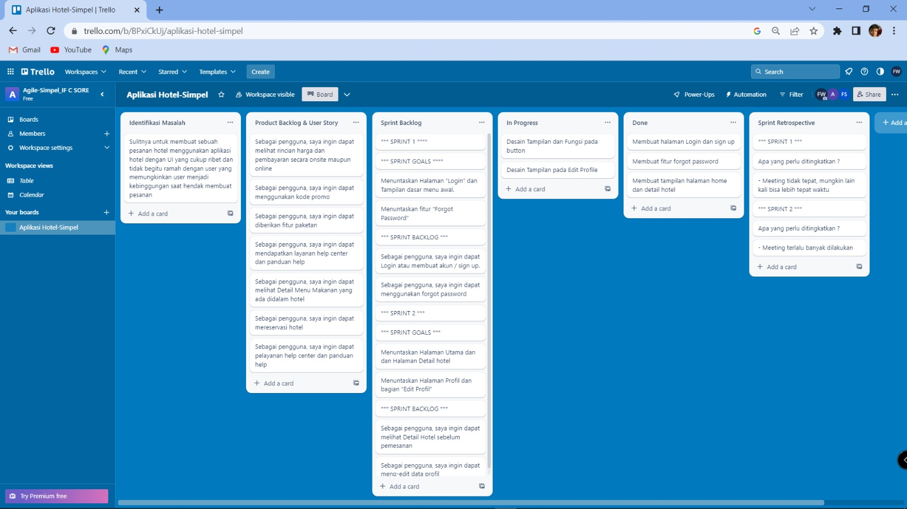

**2.7 Link Figma dan Trello**

Link Trello Board : <https://trello.com/b/BPxiCkUj/aplikasi-hotel-simpel>

Link Figma : https://www.figma.com/file/UEofYXOl2NWZMZi1sgxGOn/Untitled?type=design&node-id=0%3A1&mode=design&t=kJE2n5bHStv9x4Va-1

**BAB III**

**PENUTUP**

**3.1 Kesimpulan**

Dengan kemajuan teknologi yang begitu pesat membuat beberapa lambat laun ditelan jaman hanya dikarenakan mereka tidak bisa mengikuti jamannya, beberapa kebutuhan manusia sudah ada yang beralih menjadi Online misalnya saja aplikasi pemesanan makanan maupun pemesanan mobil, termasuk juga aplikasi pemesanan hotel yang ramai mendadak semenjak berakhirnya pandemi Covid-19, sehingga ini membuat banyaknya orang ingin menginap di hotel tanpa harus datang jauh – jauh ke hotel hanya untuk reservasi, sebaliknya jika pemesanan online mereka takut dihadapkan dengan berbagai fitur maupun tombol yang terlalu kompleks karena akan membuat mereka binggung nantinya dan akhirnya ragu.

Sehingga kami berniat untuk membuat sebuah aplikasi pemesanan Hotel dengan tampilan yang lebih minimalis, ramah terhadap user, mudah digunakan namun tetap lengkap layaknya aplikasi pemesanan Hotel pada lainnya ataupun mungkin lebih lengkap. Proses pembuatan aplikasi ini menggunakan metode Scrum yang pada dasarnya melibatkan User didalamnya sehingga nantinya dapat dihasilkan sebuah aplikasi yang benar – benar relevan terhadap keinginan User itu sendiri.

**3.2 Saran**

Diharapkan agar semua khalayak umum tetap punya keinginan serta rasa ketertarikan yang tinggi dan tidak takut dalam mencoba sebuah aplikasi sehingga nantinya dapat merasakan apa manfaat yang bisa didapatkan dari aplikasi tersebut, terlepas aplikasi tersebut sulit dipelajari dikarenakan dengan tampilan yang terlalu kompleks atau ribet maupun aplikasi yang punya tampilan minimalis yang mungkin memudahkan user nantinya.